哈尔滨工业大学计算机科学与技术学院
2016年秋季学期《软件工程》
Lab 6：测试用例设计与jUnit单元测试

姓名 | 学号 | 联系方式
 |  | Email/手机号码
 |  | Email/手机号码

目 录

1 实验要求 1
2 在Eclipse中配置测试环境 1
2.1 jUnit 1
2.2 EclEmma 1
2.3 Infinitest 1
3 针对Lab1的黑盒测试 1
3.1 所选的被测函数及其需求规约 1
3.2 等价类划分结果 1
3.3 测试用例设计 2
3.4 jUnit测试代码 2
3.5 jUnit单元测试结果 3
3.6 EclEmma代码覆盖度分析 3
3.7 未通过测试的原因分析及代码修改 4
3.8 Git/GitHub操作 4
4 针对Lab1的白盒测试 5
4.1 所选的被测函数 5
4.2 程序流程图 6
4.3 控制流图 6
4.4 圈复杂度计算与基本路径识别 6
4.5 测试用例设计 6
4.6 jUnit测试代码 7
4.7 jUnit单元测试结果 7
4.8 EclEmma代码覆盖度分析 8
4.9 未通过测试的原因分析及代码修改 8
4.10 Git/GitHub操作 8
5 Infinitest持续测试 9
6 计划与实际进度 9
7 小结 9

[文档全部完成之后，请更新上述区域]

实验要求
简要复述实验手册中要求达到的实验目标与过程。

在Eclipse中配置测试环境
采用屏幕截图的方式给出你在自己的Eclipse中配置jUnit4、EclEmma、Infinitest的过程。

jUnit

EclEmma

Infinitest

针对Lab1的黑盒测试

所选的被测函数及其需求规约
只需要给出名字即可，无需给出代码。
给出该函数所应满足的需求规约 (对应于你在Lab1里所覆盖的基本需求和扩展需求)。注：为了保证各组学生工作量的公平性，Lab1中的扩展需求可以不需要在本次实验中进行覆盖。如果本次实验里覆盖了扩展需求，将体现为本次实验的附加分数。

等价类划分结果
请根据自己的情况扩展该表格，给各个等价类唯一的编号
根据需要，增加下表的行数
约束条件说明 | 有效等价类及其编号 |  | 无效等价类及其编号
 |  | (1) |  | (4)
 |  | (2) |  | (5)
 |  | (3) |  | (6)

测试用例设计
测试用例编号 | 输入字符串 | 期望输出字符串 | 所覆盖的等价类编号

jUnit测试代码
针对3.3中的每一个测试用例，把其测试代码粘贴如下，代码必须是完整的。

测试用例编号 | jUnit测试代码

jUnit单元测试结果
测试用例编号 | 期望输出字符串 | 实际输出字符串 | 是否通过测试，请给出屏幕截图

EclEmma代码覆盖度分析
给出EclEmma的代码覆盖度分析报告的截图

未通过测试的原因分析及代码修改
请简要分析自己的Lab1代码为何未通过3.5节表格中某些测试用例的原因，并通过修改代码消除此类不符合需求的bug。必要时给出修改后的代码。
若3.5节表格中没有未通过的测试用例，本节可空。

注意：虽然本部分为黑盒测试，但发现错误之后仍然需要对代码进行修改。此时，需要根据测试结果对代码加以修改，目的是“满足需求”。

修改代码之后，请重新填写下表，尽可能保证所有测试用例都能通过测试。

测试用例编号 | 期望输出字符串 | 实际输出字符串 | 是否通过测试，请给出屏幕截图

Git/GitHub操作
给出命令行界面截图：
- 在本组Lab1的git仓库里，建立新的git分支，命名为lab5b (b代表black-box testing)；
- 将lab5b合并到master分支，并推送至GitHub。

针对Lab1的白盒测试

所选的被测函数
注意：不能与3.1节所选函数重复。
被测函数的名称 | Simplify()
功能描述 | 对表达式进行化简和计算，包括对相同多项式的合并，将变量的值代入，并进行求解，求解后的表达式再次进行合并，达到化简表达式，计算的目的
被测函数的代码  （以Eclipse环境下的截图方式给出，确保能看清楚，并保留Eclipse为每行代码分配的行号，后续各部分均以此行号为准。如果一屏截取不下，可以分多屏截取，均插入右侧格子） | 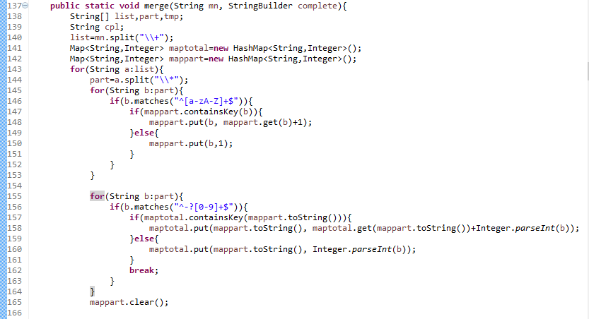  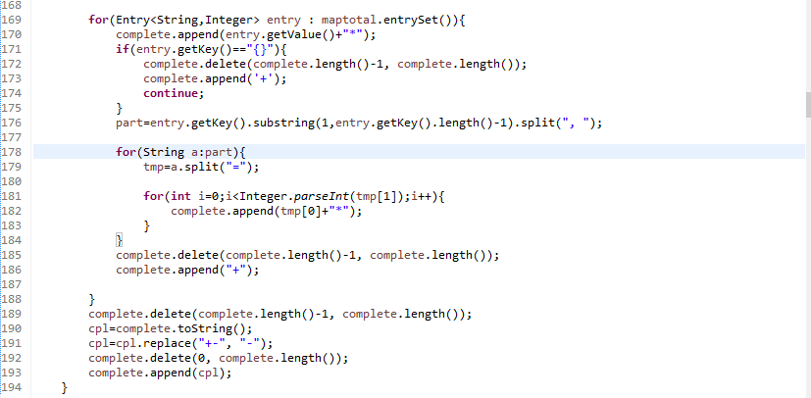  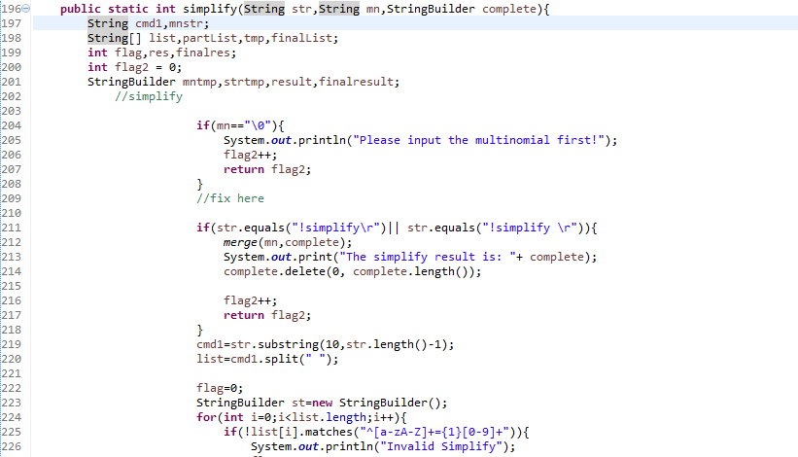  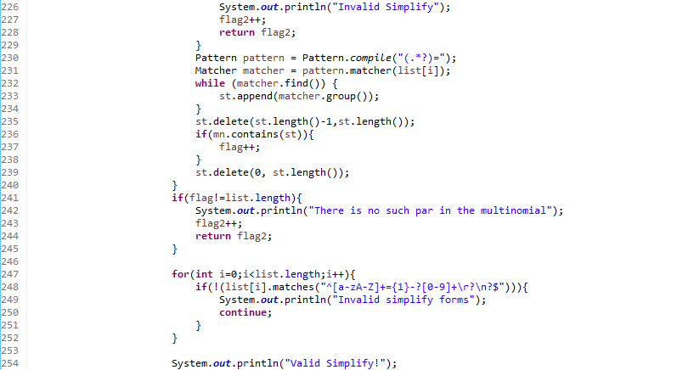  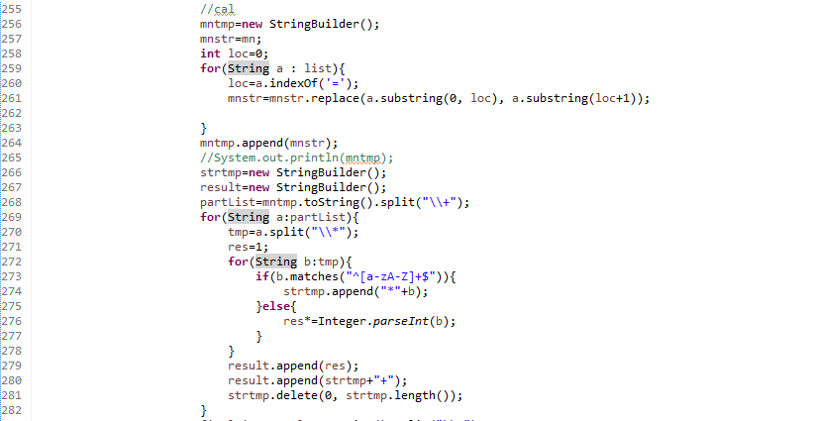  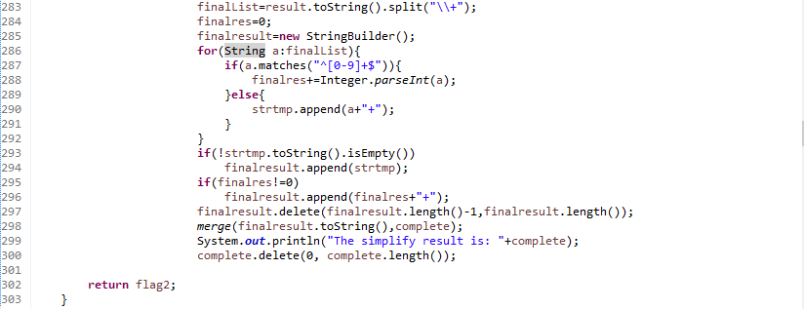
输入参数列表 | 参数名 | 含义 | 数据类型
输入参数列表 | Str | 当前多项式 | 字符串
输入参数列表 | mn | 当前指令 | 字符串
输出参数 | 含义 |  | 数据类型
输出参数 | complete |  | 字符串
代码总行数 | 170行（算上merge函数，这个函数在其他地方也会被调用）
包含的循环数 | 8个大循环
包含的判定数 | 4个大类判断

程序流程图
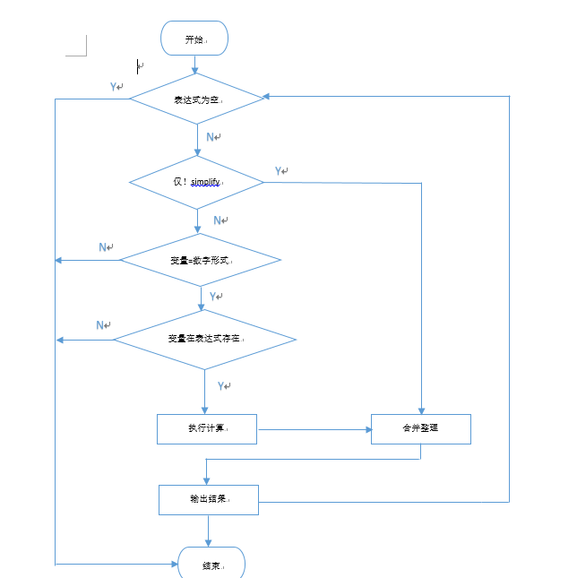

控制流图
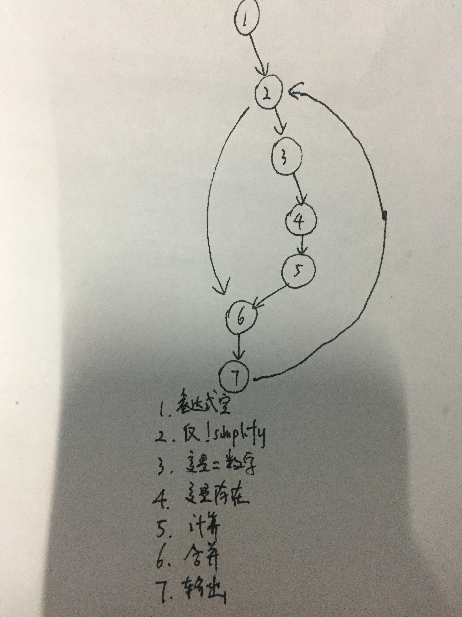

圈复杂度计算与基本路径识别
圈复杂度为：（请给出计算过程）
V(G)=E-N+2
E=8, N=7
V(G)=8-7+2=3
基本路径1：204-211-298-300
基本路径2：204-211-255-241-256-298-300
基本路径3：204-211-298-300-211

测试用例设计
测试用例编号 | 输入数据 | 期望的输出 | 所覆盖的基本路径编号
 | 6*hjj+6*y*x+12*kkk*kkk+3*y*x  !simplify | 6*hjj+9*y*x+12*kkk*kkk | 1
 | 6*hjj+6*y*x+12*kkk*kkk+3*y*x  !simplify kkk=6 | 6*hjj+432+9*y*x | 2
 | 6*hjj+6*y*x+12*kkk*kkk+3*y*x  !simplify ooo=12 | no such par | 3

jUnit测试代码
针对4.5中的每一个用例，把其测试代码粘贴如下，代码必须是完整的。

测试用例编号 | jUnit测试代码
 | 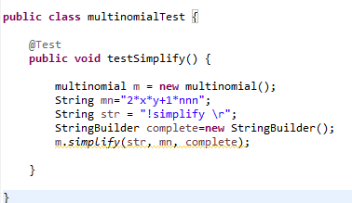
 | 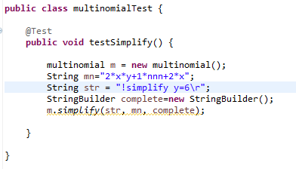
 | 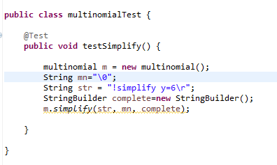
 | 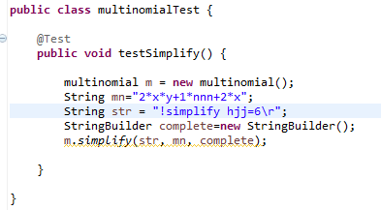

jUnit单元测试结果
测试用例编号 | 期望输出 | 实际输出 | 是否通过测试，请给出屏幕截图
 | 2*x*y+1*nnn | 2*x*y+1*nnn | 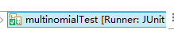  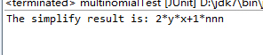
 | 14*x+1*nnn | 14*x+1*nnn | 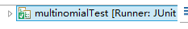  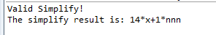
 | Please input the multinomial first! | Please input the multinomial first! | 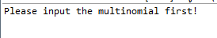
 | There is no such par in the multinomial | There is no such par in the multinomial | 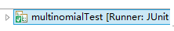  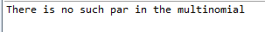

EclEmma代码覆盖度分析
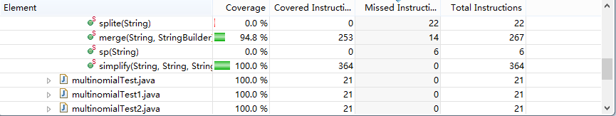

未通过测试的原因分析及代码修改
没有发现代码错误。

Git/GitHub操作
给出命令行界面截图：
- 在本组Lab1的git仓库里，建立新的git分支，命名为lab5w (w代表white-box testing)；
- 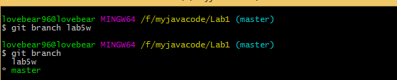
- 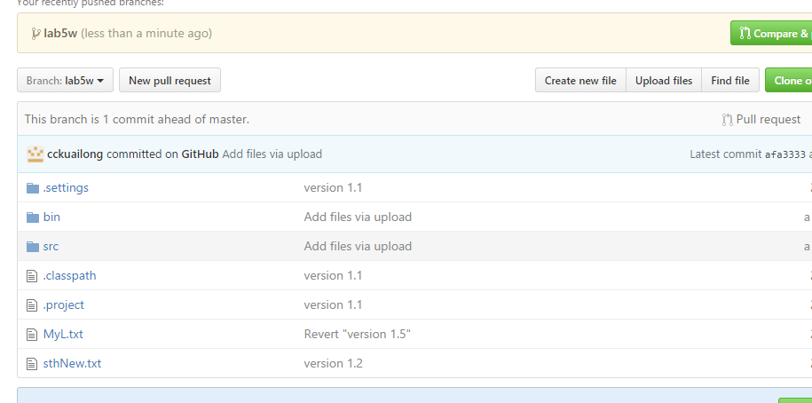
- 将lab5w合并到master分支，并推送至GitHub。
- 

Infinitest持续测试
在完成实验过程中，针对某次代码修改所触发的Infinitest自动执行，展示测试结果。9

计划与实际进度
任务名称 | 计划时间长度（分钟） | 实际耗费时间（分钟） | 提前或延期的原因分析
配置环境基本环境 | 30 | 25 | 挺多myeclipse自带的插件
黑盒测试 | 100 | 150 | 测试时例子很多，为了使实验结果更好，进行了很多黑盒测试
白盒测试 | 150 | 150 | 按照步骤一步一步做，把代码覆盖度弄到100%
持续测试 | 60 | 60 | 是属于自动执行

小结
  - “编写代码”和“编写测试代码”是什么关系？
  - “设计测试用例”和“编写测试代码”是什么关系？
  - 使用黑盒方法设计的测试用例的“测试覆盖度”和白盒方法的“测试覆盖度”，二者可能会有什么差异？为什么？
黑盒测试的测试覆盖度一般会远远小于白盒测试覆盖度。
因为黑盒测试是一种“盲目”的测试，他在不知道代码的情况下对程序进行测试，通过各种不同的输入组合，对代码进行大量“攻击”，但是，在这种情况下，很难满足代码测试覆盖度的完整性，因为这种方式多多少少都会有一些漏网之鱼。而白盒测试是一种已经对代码进行了具体的分析，从而能指向性的自己定义代码的执行路径，如果做得相对较好，代码测试覆盖度可以达到100%（我们这次的白盒测试的代码测试覆盖度就达到了100%）。

  - “程序员应该为自己编写的每个函数设计测试用例、写出测试代码，并让自己的程序通过测试”，你是否愿意养成这个习惯？你觉得“测试”该是独立的测试人员所主导的任务吗？

  - 从实验过程中你体会到“黑盒测试”和“白盒测试”谁的难度更高？
我认为白盒测试的难度更高，因为黑盒测试进行的是一些测试用例的排列组合或爆破式输入攻击，抛开本次实验，更多的黑盒测试是由软件进行计算的，因为计算机可以产生大量的测试用例。而白盒测试需要人员了来进行代码的解读和分析，从而将分析结果进行进一步分类测试，需要理清程序的控制流程图。
  - 其他体会。

